Новогодний топиарий Елочка своими руками. Мастер -класс с пошаговыми фото.

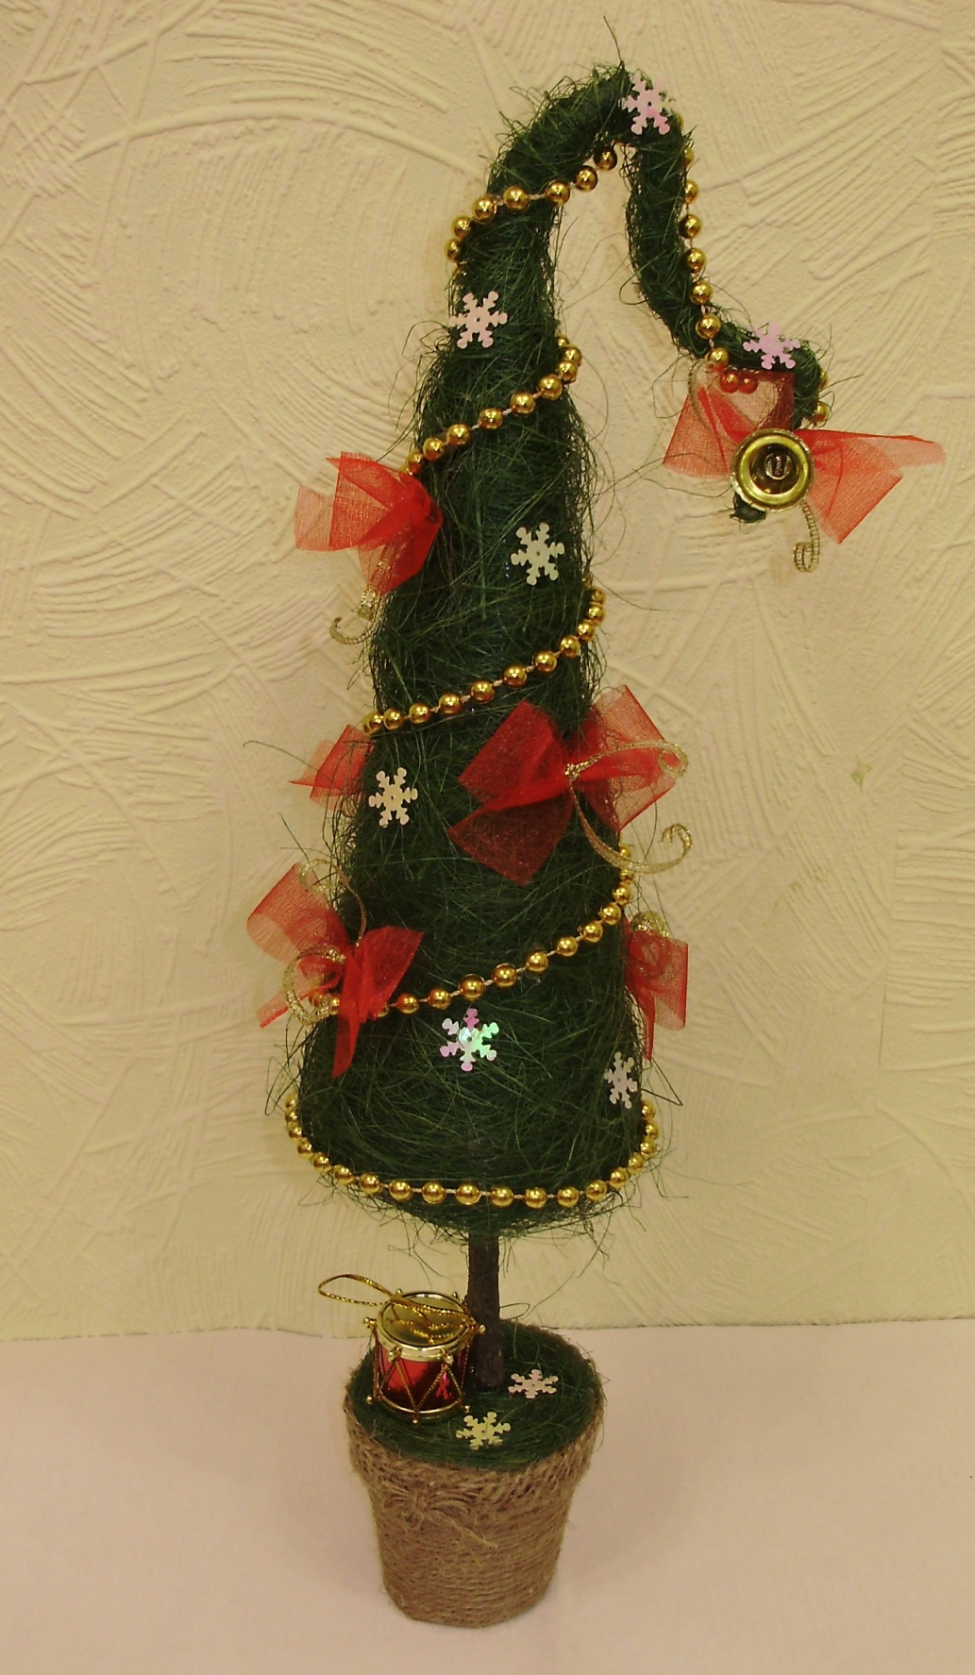
Автор: Сковоронская Галина Николаевна инструктор по труду ГКОУ РО детский дом № 3 г. Таганрога
Мастер класс рассчитан для учащихся старших классов, педагогов и тех, кто любит делать подарки своими руками.
Зимние праздники – пора подарков, радости, веселья и волшебства! Хочется к празднику украсить дом, приготовить новогодние сувениры для близких и друзей. Конечно, можно все купить в магазине, но можно попробовать что-то смастерить своими руками и порадовать близких и друзей оригинальными подарками.
Назначение мастер-класса.
Предлагаю вашему вниманию МК изготовления декоративной елочки. Это чудесный элемент новогоднего декора и оригинальный новогодний подарок, который легко можно сделать своими руками. Для изготовления елочки можно использовать различные материалы, которые подскажет ваша фантазия и которые есть у вас под рукой.

Цели: - изготовление декоративной елочки,
- реализация творческого потенциала ;
Задачи: - содействовать развитию эстетического вкуса, пространственного мышления, фантазии.

Материалы и инструменты: - зеленый сизаль, мешковина, шпагат, красная органза, золотая тесьма, зеленый картон, ветка, проволока, нитки, клей, горшочек, гипс, бусы, ленты и др. элементы декора, клеевой пистолет, ножницы, карандаш.
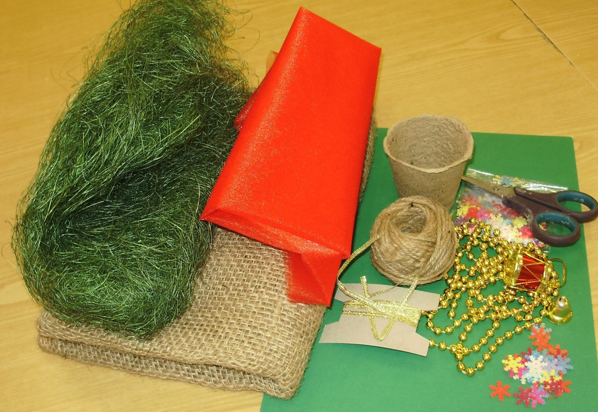
Пошаговый процесс изготовления:
1.Из картона формата А 4 свернуть конус и склеить его;
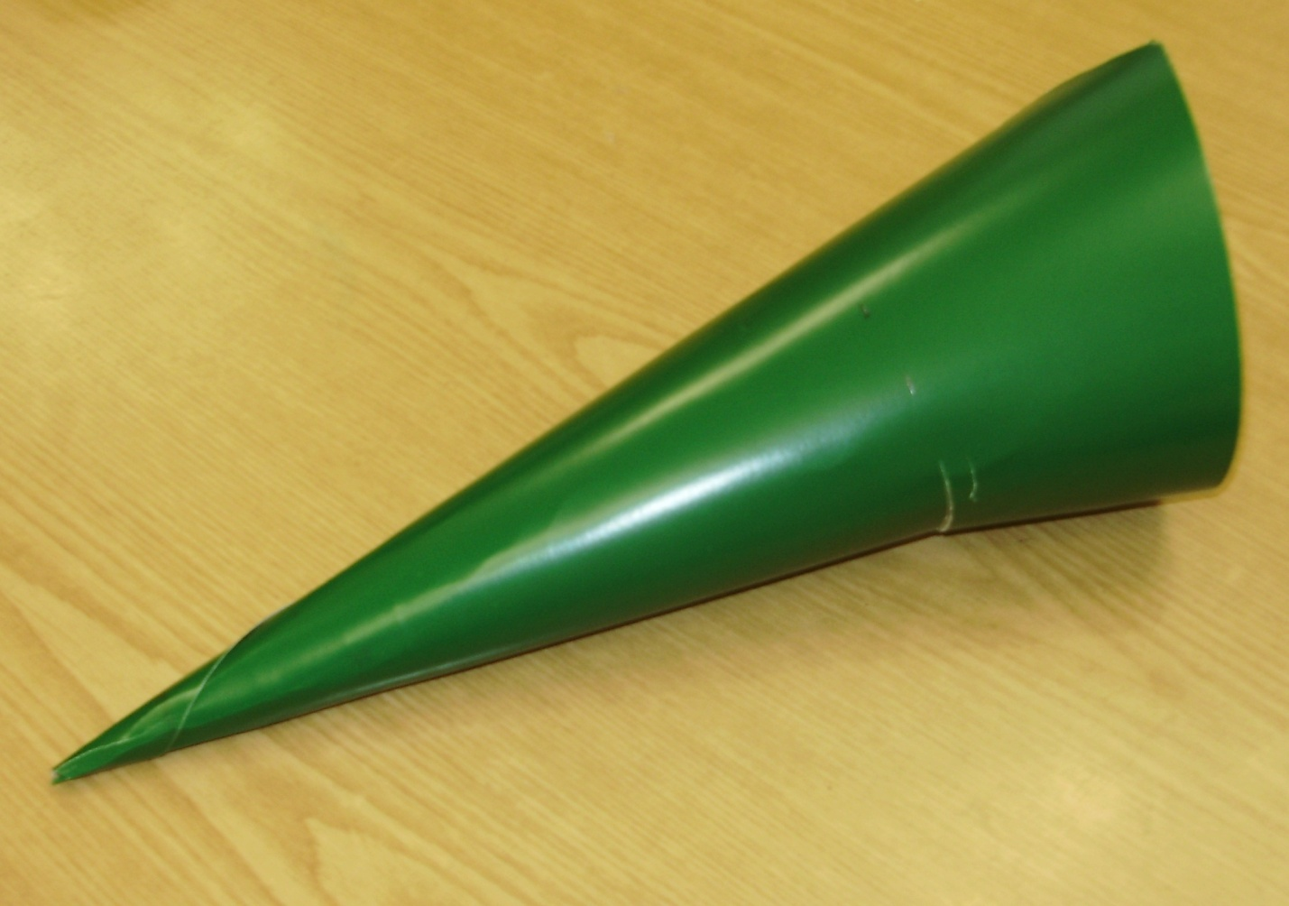
2. Выровнять стороны конуса и вырезать донышко;
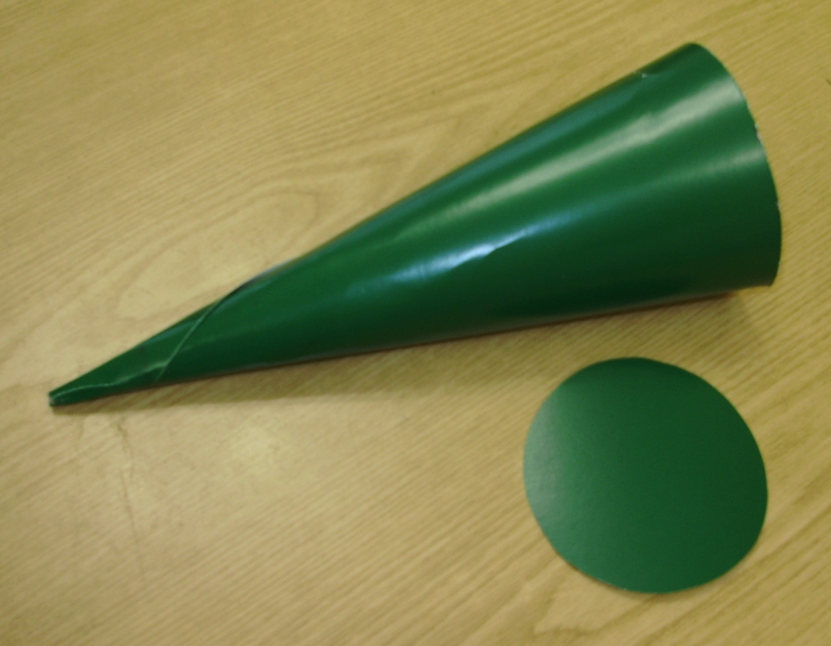
3. Взять проволоку длиной 20 см, сложить вдвое. Обернуть проволоку синтепоном и закрепить его, обкручивая ниткой;
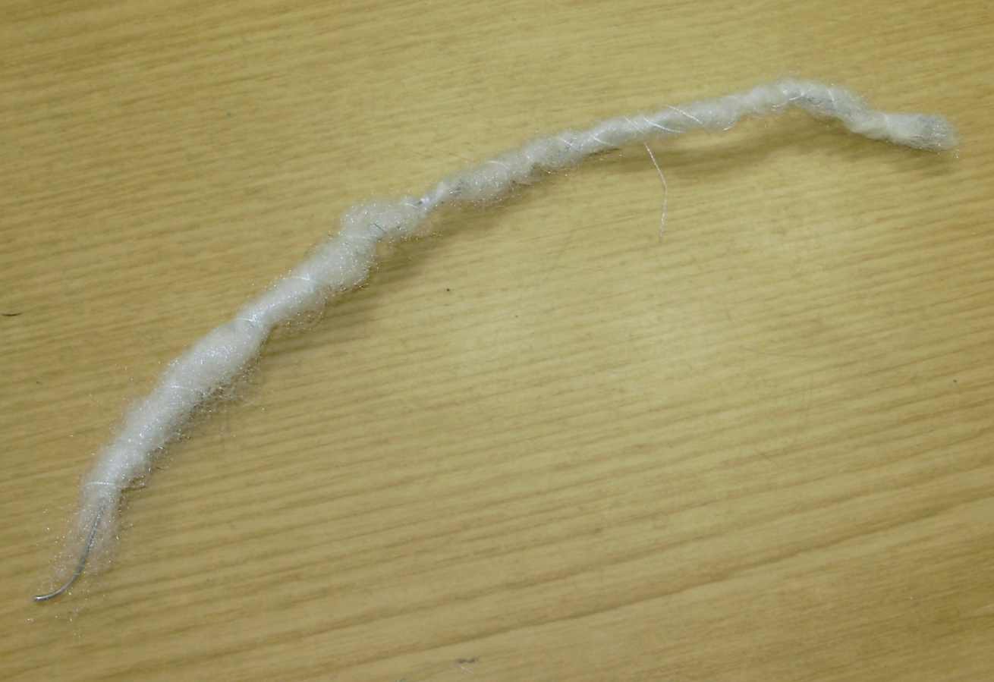
4.В верхушку конуса вставить проволоку и приклеить ее с помощью пистолета;
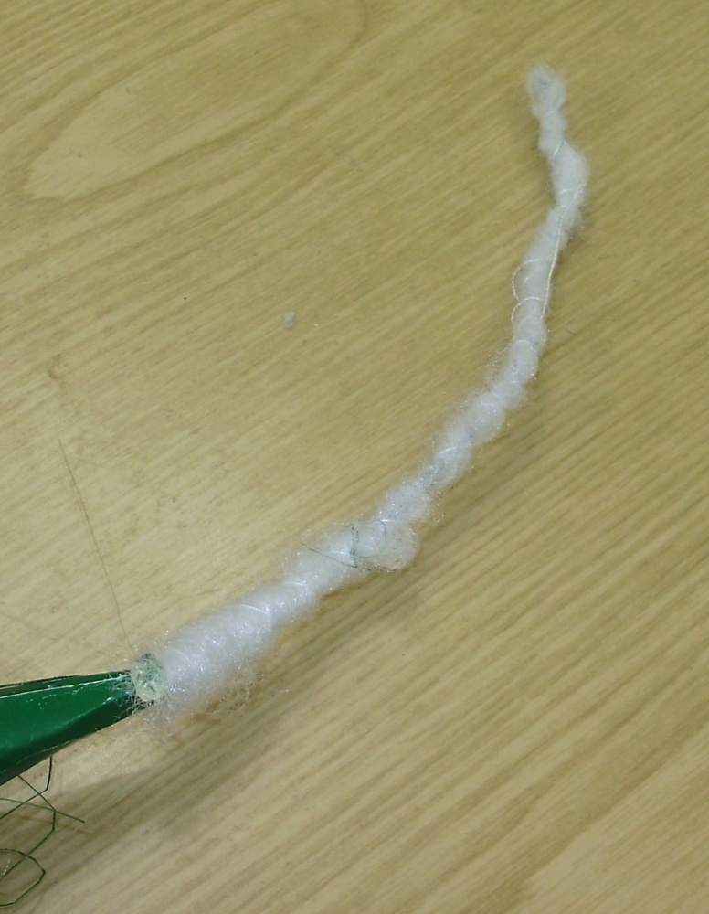
5. Веточку вставить в конус, зафиксировать с помощью бумаги, приклеить донышко к основанию конуса;
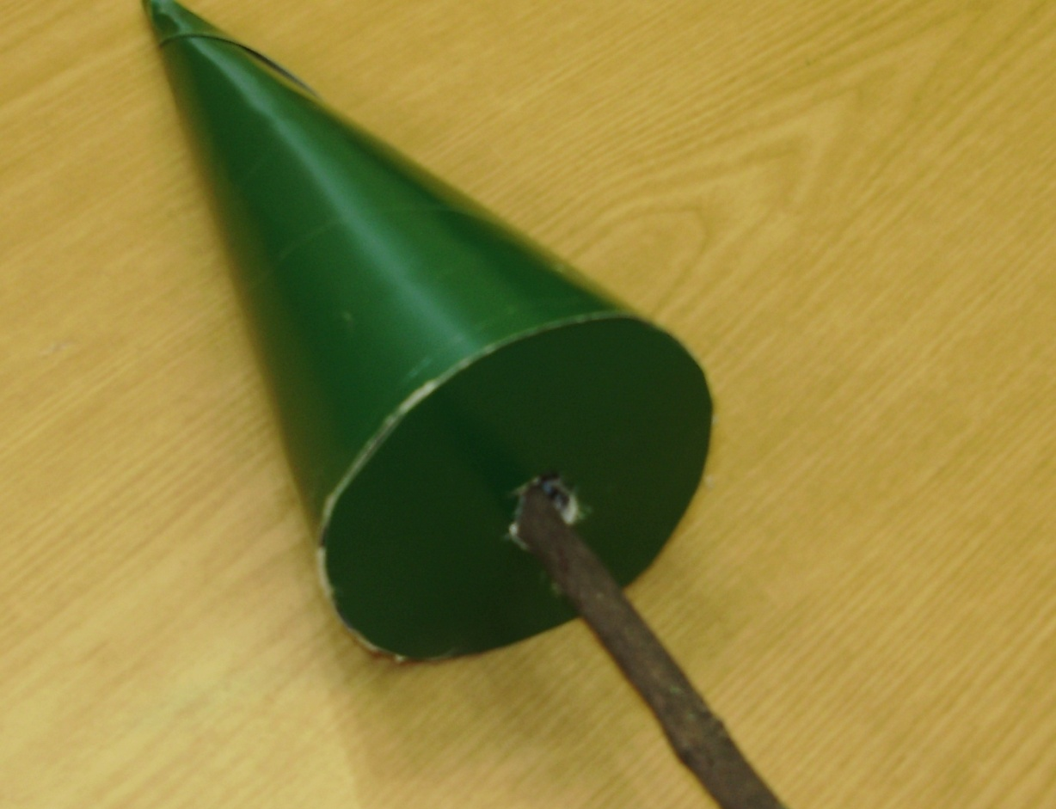
6. Обернуть заготовку елочки (проволочку и конус) зеленым сизалем, фиксируя на поверхности с помощью клеевого пистолета;
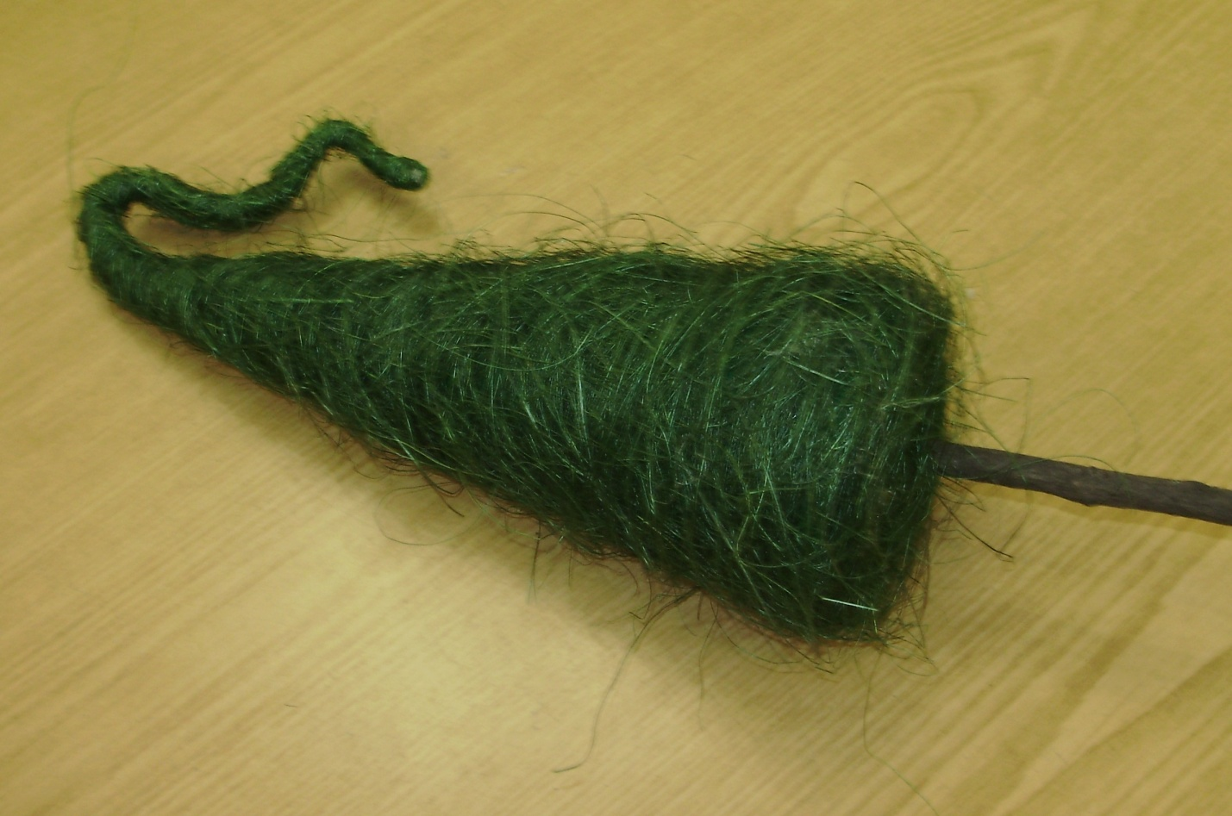
7.Закрепить стволик елочки в горшочке, залив гипсом и отставить до застывания на час;
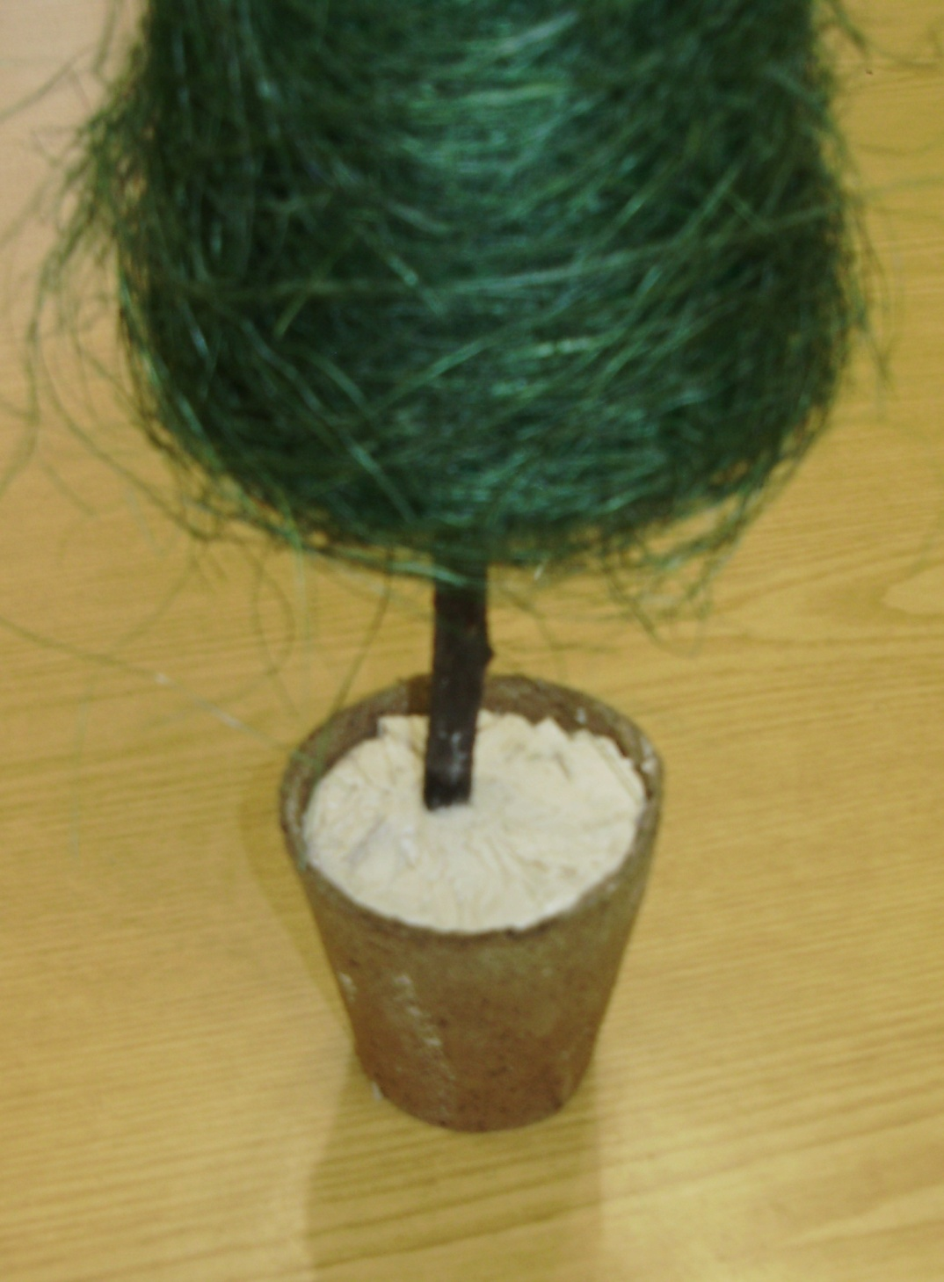
8. Горшочек декорировать шпагатом, гипс в горшочке сверху закрыть сизалем;
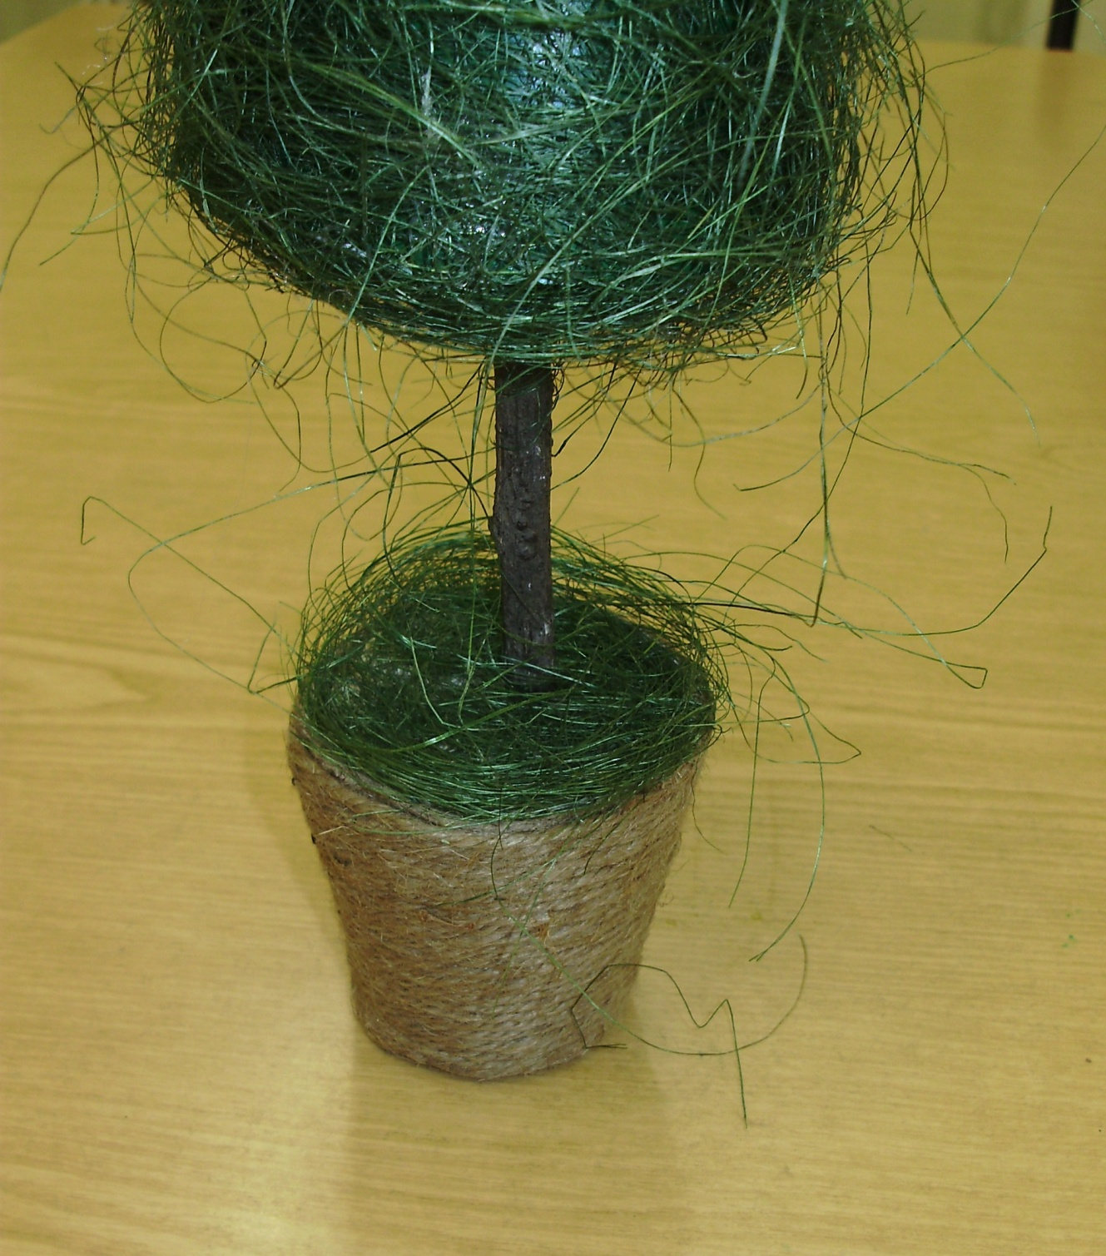
9. Из органзы красного цвета нарезать 6 полосок размером 2см х 20 см, из металлизированной ленты ( шириной 5мм) нарезать 6 полос по 10 см;
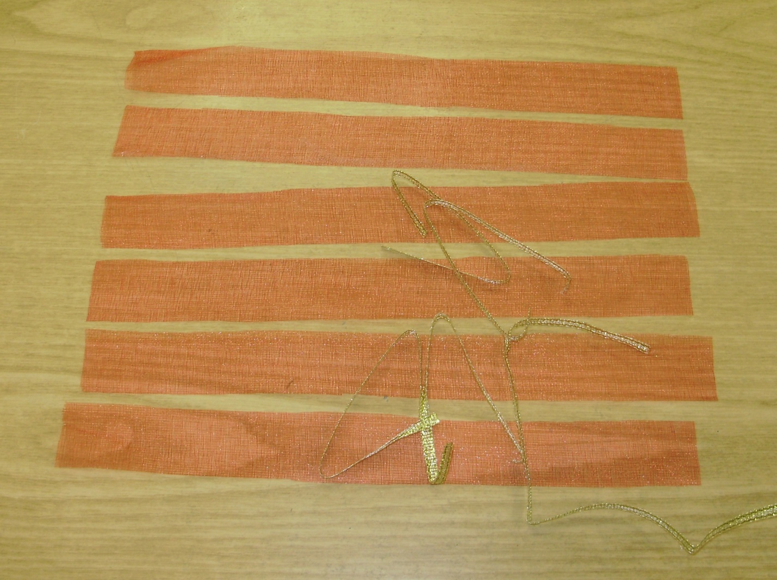
10. Из органзы завязать бантики и украсить их золотой тесьмой, бантик для верхушки дополнительно украсить колокольчиком (можно использовать: кружева, бусы, звезды, снежинки др. элементы декора);
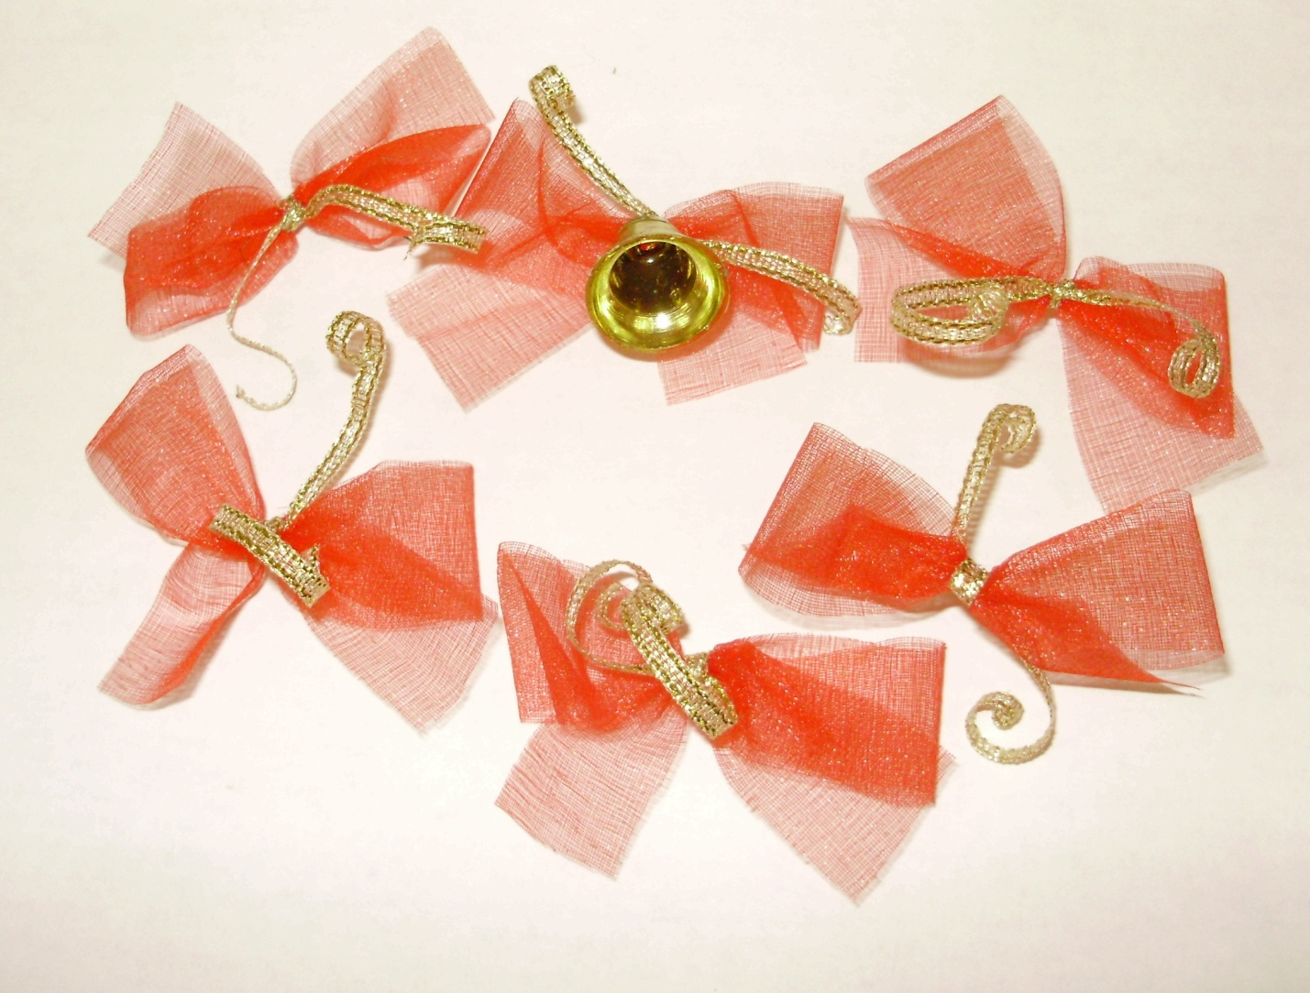
11. Украсить елочку золотыми бусами, приклеить их с помощью пистолета расположив по спирали;
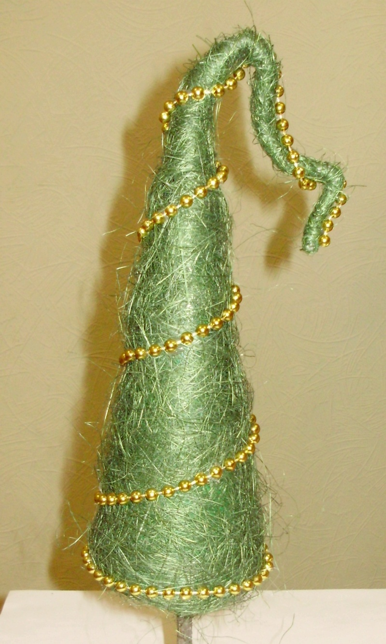
12. Елочку украсить бантиками из органзы, на верхушку прикрепить бантик с колокольчиком;
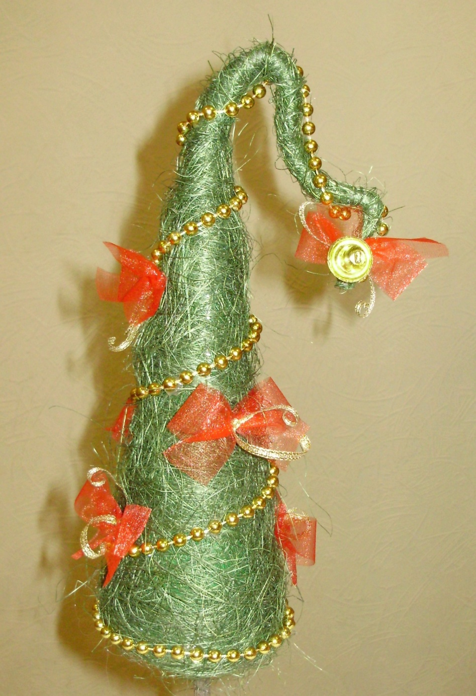
13. Горшочек по краю декорировать мешковиной и небольшим бантиком из жгута;
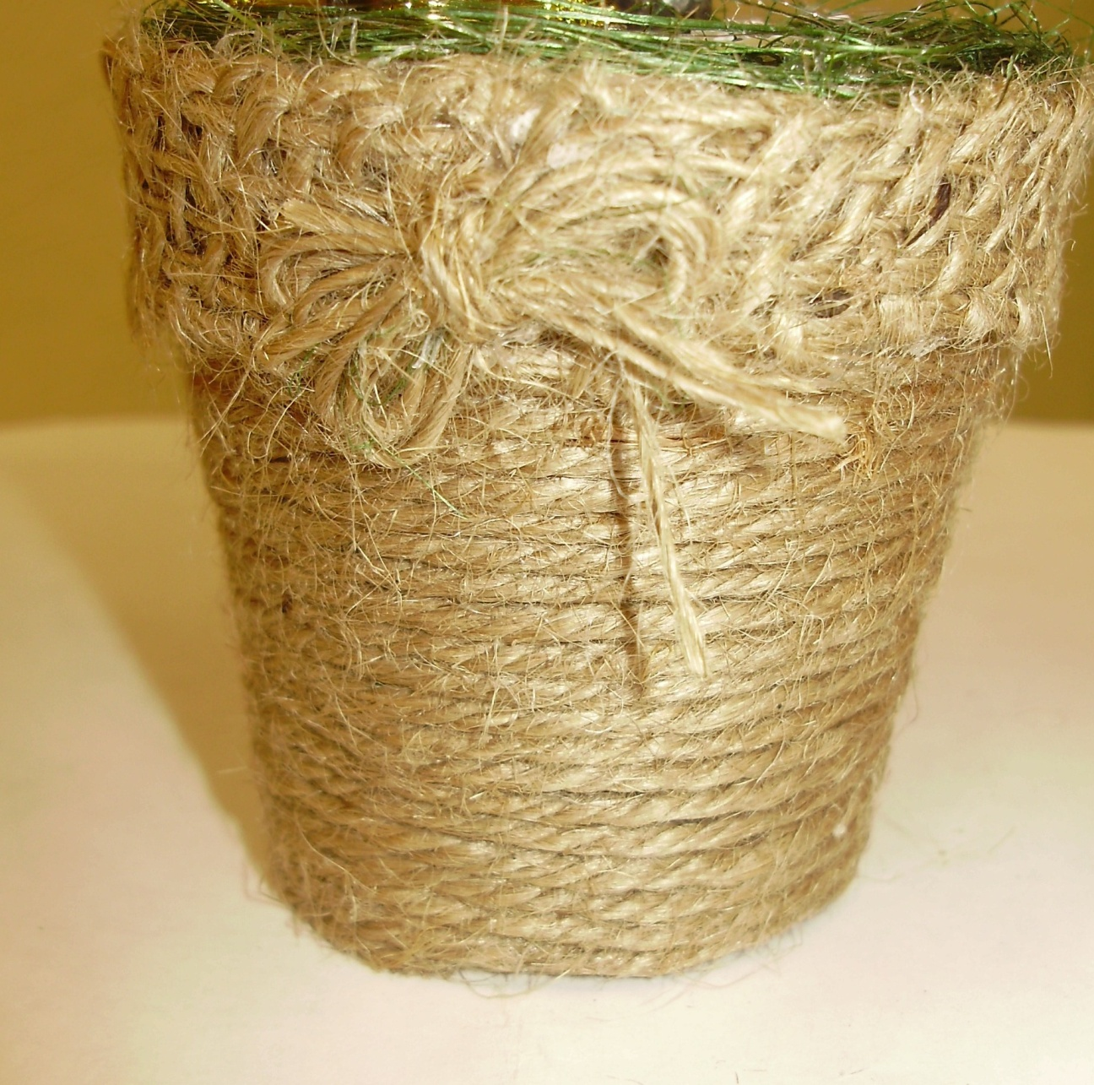
14. Елочку декорировать снежинками;
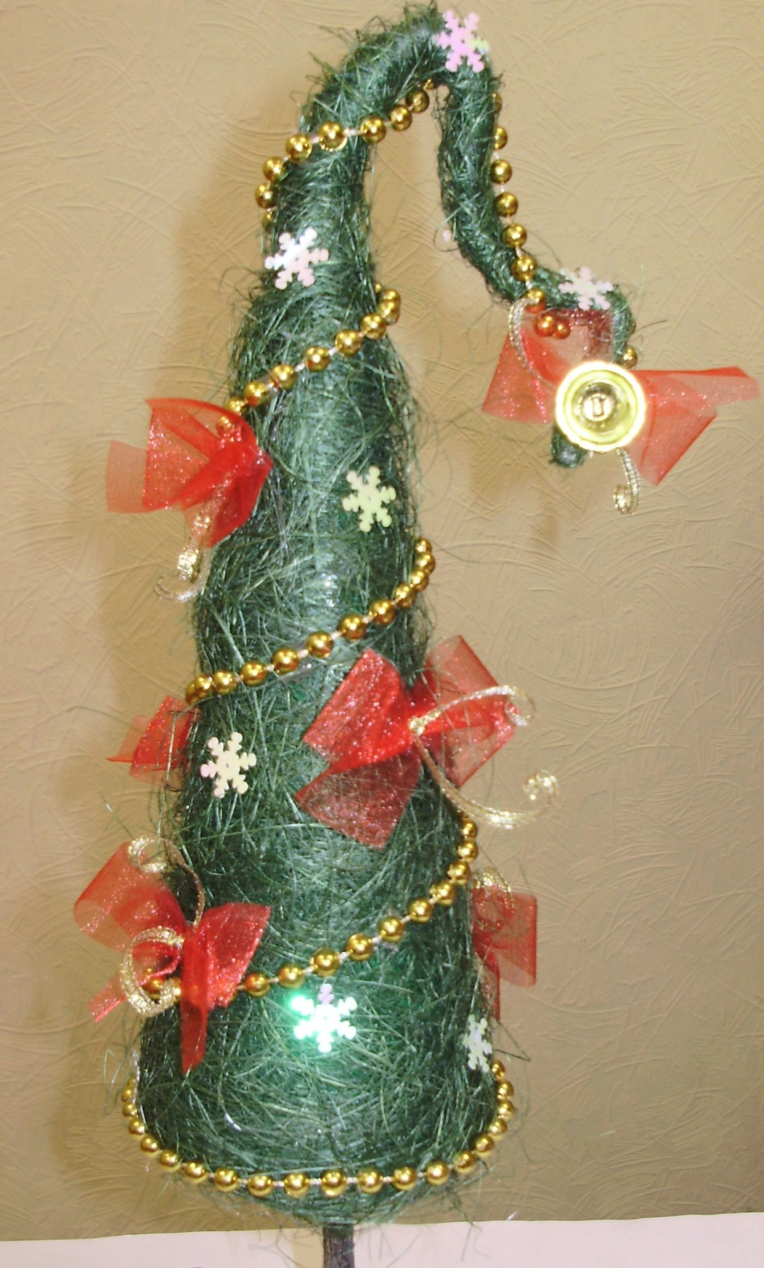
15. В горшочек на сизаль приклеить снежинки и маленький барабан.
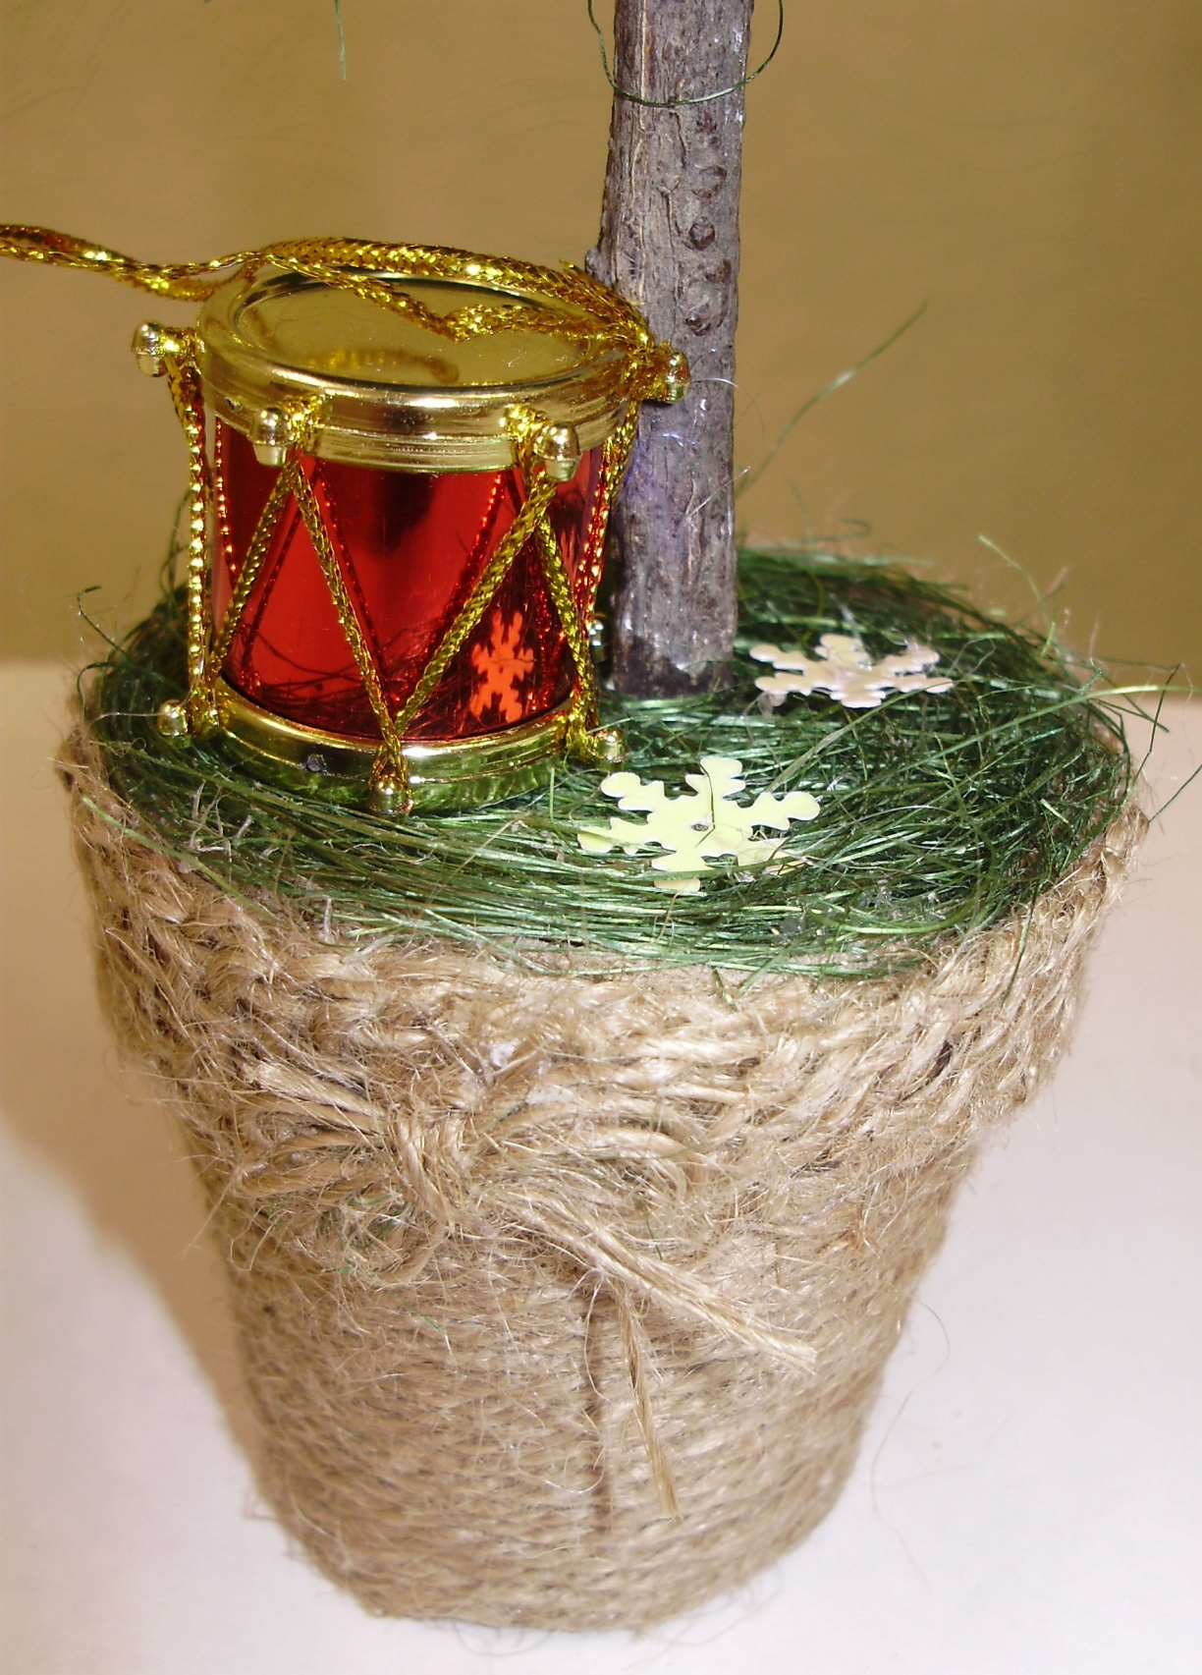

Елочка готова.
Еще елочки.

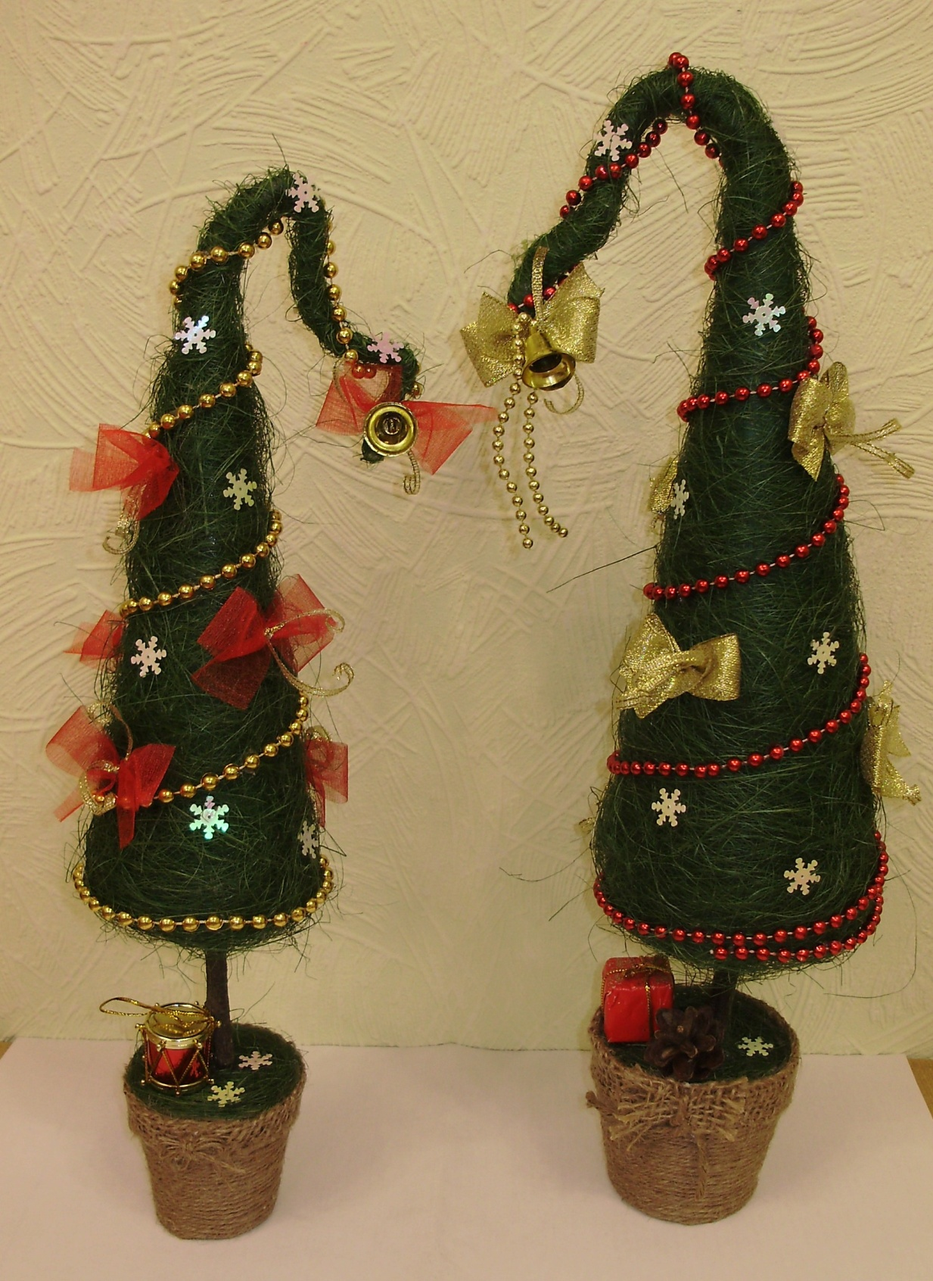

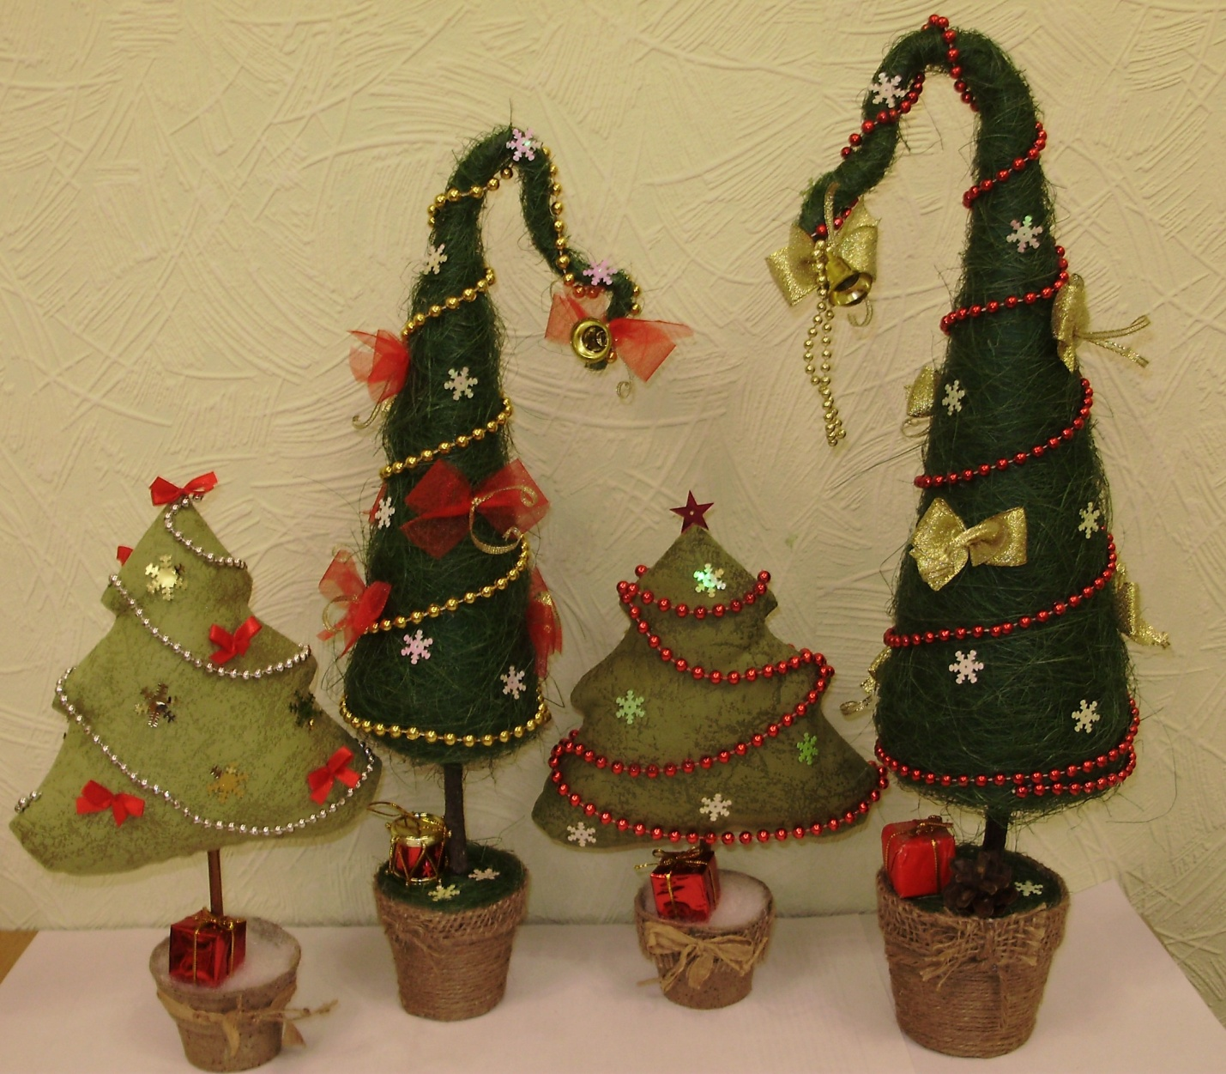
Спасибо за внимание. Желаю всем творческих успехов!

